汇编第三次作业
4.4
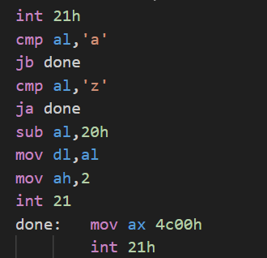
4.6
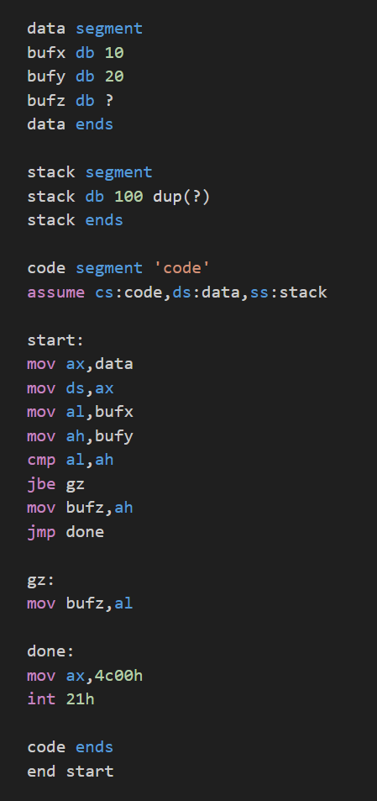
4.23
参数传递有四种方法：寄存器参数传递，约定存储单元参数传递，利用CALL后续区进行参数传递，利用堆栈进行参数传递。
一、寄存器参数传递
优点是实现简单方便，调用方便，但是寄存器个数有限，且寄存器往往还要存放其他数据，所以只适合用于要传递的参数较少的情况。
程序示例，这里就不举例了，利用到这种参数传递的例子有很多。
例如，利用ax传入一个16位数，转化为字符串并输出。
二、利用约定存储单元传递参数
这种数据传递方式，数据在内存中，通常在数据段中，相当于全局变量。例如，使用一个字符串变量作为参数，传入函数，输出一个16进制数。
三、利用堆栈传递参数
实现方法：主程序在调用子程序之前，将需要传递的参数依次压入堆栈，子程序从堆栈中取入口参数；子程序调用结束之前，将需要返回的参数依次压入堆栈，主程序在堆栈中取出参数。
4.25
子程序的嵌套是指在一个子程序中调用另一个子程序，而递归是指一个子程序直接或间接地调用自身。重入是指在一个子程序执行期间，另一个子程序被调用并开始执行，而在该子程序执行完毕后，原来的子程序可以恢复执行。这三个概念都是指在程序中调用其他子程序的方式，但它们的区别在于调用的方式和执行的顺序。
4.28
